ЯЗЫКИ ПРОГРАММИРОВАНИЯ

Лабораторная работа №11

Герман Александр Евгеньевич

Вариант №2

**Регулярное выражение**:

**open(□)+ ((write+read+seek);)*□+close,**

**где □ – обозначение пробела**

|  |  |  |  |  |  |  |  |
| --- | --- | --- | --- | --- | --- | --- | --- |
| open | □ | write | read | seek | ; | close | Пустая цепочка”()” |
| a | b | c | d | e | f | g | λ |

Преобразованное регулярное выражение:

**a(b)+((c+d+e)f) b+g**

**или a(b)+((c|d|e)f)*b+g**

**Примеры цепочек символов:**

1.abbg

2.abcfbg

3.abbdfbg

4.abbbbcfbg

5.abbbbbbefbg

6.abcfbbbbg

7.abbbdfbbbg

8.abbbcfbbbg

9.abcfdfefbg

**a(b)+((c|d|e)f)*b+g**

**Граф конечного автомата, распознающего цепочки, описанные регулярным выражением:**

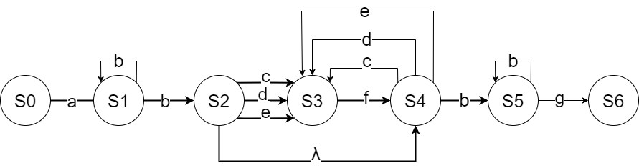

**Таблица переходов состояний:**

|  |  |  |  |  |  |  |  |  |
| --- | --- | --- | --- | --- | --- | --- | --- | --- |
|  | a | b | c | d | e | f | g | λ |
| S0 | S1 | ∅ | ∅ | ∅ | ∅ | ∅ | ∅ | ∅ |
| S1 | ∅ | S1,S2 | ∅ | ∅ | ∅ | ∅ | ∅ | ∅ |
| S2 | ∅ | ∅ | S3 | S3 | S3 | ∅ | ∅ | S4 |
| S3 | ∅ | ∅ | ∅ | ∅ | ∅ | S4 | ∅ | ∅ |
| S4 | ∅ | S5 | S3 | S3 | S3 | ∅ | ∅ | ∅ |
| S5 | ∅ | S5 | ∅ | ∅ | ∅ | ∅ | S6 | ∅ |

,где ∅ - Пустое множество

λ – регулярное выражение, представляет множество {λ};

**Рассмотрим конкретный пример №8** - **abbbcfbbbg:**

{S0, abbbcfbbbg} →{S1, bbbcfbbbg } →{S1, bbcfbbbg } →{S1, bcfbbbg } →

{ S2, сfbbbg} →{ S3, fbbbg } →{ S4, bbbg } →{S5, bbg} →{ S5, bg }

→{ S5, g } →{S6, λ}.

**Рассмотрим конкретный пример №9** - **abcfdfefbg:**

{S0, abcfdfefbg} →{S1, bcfdfefbg } →{S2, cfdfefbg} →{S3, fdfefbg}

{S4, dfefbg}→{S3, fefbg}→{S4, efbg}→{S3, fbg}→{S4, bg} →{S5, g}

→{S6, λ}.